Résidence BEL AIR
Construction d’une
Résidence Services Seniors de 80 logements
Habitat de qualité et partenariat adapté
Les clefs d’un projet au service des seniors
Le Mans Métropole Habitat répond aux enjeux du logement des personnes âgées en se mobilisant avec
Horizons solidaires – Refuge des Cheminots

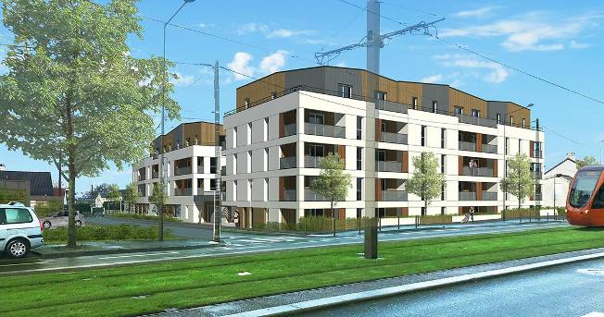
BRUNET ARCHITECTES
1ère pierre
Mardi 22 octobre 2019 à 11h 30


En présence de

Stéphane LE FOLL  Président de  Le Mans Métropole  Marie-Christine POUPINEAU  Présidente de  Le Mans Métropole Habitat  Fabienne DELCAMBRE  Directeur Général de  Le Mans Métropole Habitat | Jean-Yves Aubry  Président du  Refuge des Cheminots  Brigitte de Maria  Vice-Présidente du  Refuge des Cheminots  Stéphane GALIBERT  Président de  YesWimmo
première pierre de la Résidence Services Seniors Bel Air
Mardi 22 octobre 2019 à 11 h 30
croisement de l'avenue Georges Durand et du chemin du Vert Galant

Un constat sans appel

Chaque année les français gagnent quatre mois de vie pour les femmes et cinq mois pour les hommes.
En France, l’espérance de vie est de 77 ans pour les hommes et de 84 ans pour les femmes.

Notre pays compte aujourd’hui environ 15 millions de personnes de plus de 60 ans, soit 23% de la population. Elles seront 20 millions d’ici 10 ans et plus de 24 millions en 2060 (deux fois plus qu’en 2000).

A titre d’illustration, 29,8% des locataires de l’Office sont âgés de 60 ans ou plus.

Cette évolution se traduit par une hausse du nombre des personnes en perte d’autonomie (à partir de 79 ans pour les hommes et de 83 ans pour les femmes en moyenne en France).
Le nombre de personnes dépendantes a ainsi doublé ces 50 dernières années. On recense actuellement 1.2 million de bénéficiaires de l’allocation personnalisée d’autonomie. Leur nombre continuera à augmenter, selon les scénarios retenus, de +40 % à + 80% pour atteindre 1.7 à 2.2 millions en 2040.

Proposer des solutions adaptées

Le vieillissement de la population représente un enjeu majeur pour notre société qui doit s’adapter et mettre en place des solutions techniques et financières visant à répondre à plusieurs problématiques :
- l’accès aux soins et aux services, qui permet aux personnes âgées de vivre plus longtemps et de façon autonome,
- la lutte contre l’isolement et la dépendance,
- l’accessibilité et l’adaptation de l’habitat à coût maitrisé, qui contribuent à maintenir les personnes âgées dans leurs logements et à réduire les risques d’accidents domestiques,
- l’offre de solutions d’hébergement pour les personnes âgées qui ne peuvent plus occuper un logement.

Le Mans Métropole Habitat a pris en compte cette évolution dans sa stratégie et dans le cadre de ses missions sociales et à ce titre :
- réalise régulièrement des travaux d’adaptation de logements ou propose des mutations vers des logements mieux adaptés pour ses locataires vieillissants,
- favorise l’accueil en structure adaptée : l’Office possède 3 foyers de personnes âgées.
Si l’adaptation du logement et la mise en œuvre de services d’aide et de soins permet à certaines personnes âgées de se maintenir à domicile, cette solution n’est pas toujours possible ou souhaitée par d’autres qui doivent alors intégrer une structure d’hébergement. 2 collaboratrices sont dédiées au suivi du développement de l’habitat senior : la Responsable du service Gestion Locative et une Conseillère Sociale

Travailler avec des partenaires compétents

La résidence services seniors qui sera construite avenue Georges Durand au Mans et gérée par l’association « Horizons Solidaires – le Refuge des Cheminots » répond aux différents enjeux liés au vieillissement de la population dans un bâtiment totalement adapté et dont la construction sera pilotée par YesWimmo.

Les 80 logements permettront ainsi aux futurs résidents d’intégrer un habitat abordable, confortable, sécurisé, adapté, en leur assurant un accès aisé aux services et aux soins, tout en favorisant le lien social grâce aux activités variées qui leur seront proposées.


YesWimmo

YesWimmo répond aux différents projets immobiliers des collectivités, institutionnels, sociétés foncières ou propriétaires fonciers. YesWimmo adopte des méthodes de travail proche des réalités du terrain en favorisant la relation avec les riverains. YesWimmo travaille avec des entreprises locales attachées au territoire. Adhérent de la Charte Entreprise et Quartier de l’association FACE Le Mans Métropole, YesWimmo parraine une cohorte de la garantie jeunes : découverte des métiers du bâtiment et rencontres de jeunes/chefs d’entreprise sur le terrain.


Horizons Solidaires – le Refuge des Cheminots

L’association « Le Refuge des Cheminots » fondée en 1926 par Georges ROSSET, retraité cheminot, est reconnue d’utilité publique depuis 1930. A l'époque, l’association avait pour but d’accueillir les cheminots retraités. Maintenant elle est ouverte à TOUS et a pour but :
- d’acquérir, de créer et de gérer des établissements et/ou services d’hébergement, d’accompagnement et de soins pour personnes âgées, y compris les EHPAD,
- d’apporter des réponses adaptées aux besoins des personnes âgées en développant, au sein de leur milieu de vie et dans un esprit solidaire, une vie associative favorisant le lien social, la mixité intergénérationnelle et la lutte contre la solitude. Elle offre aussi à ses membres des possibilités de séjours et de rencontres. Le Refuge des Cheminots est une association privée, à but non lucratif, reconnue d’utilité publique par décret du 2 janvier 1930 et régie par la loi du 1er juillet 1901.

Construction d’une résidence services seniors
de 80 logements

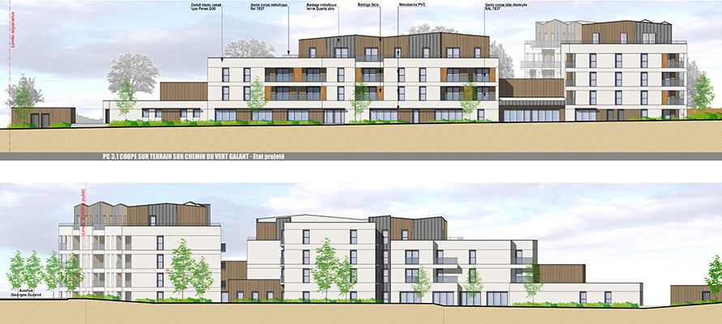

Un bâtiment sur l’avenue George Durand
Le projet va être l'occasion de structurer l'angle de l'avenue George Durand et du chemin du Vert
Galant. Le bâtiment projeté sera implanté en retrait de 5 mètres par rapport à l'avenue Georges Durand et 5 mètres également par rapport au chemin du Vert Galant, conformément au PLU.
L'alignement sur l'avenue Georges Durand sera par ailleurs souligné par un système de clôture composé d'une alternance de murets maçonnés et bois. Sur le chemin du Vert Galant, le retrait de 5m des constructions permettra l'aménagement d'une circulation piétonne d'une largeur de 2m et d'espaces verts d'agrément.

L’ensemble immobilier comprendra :
- une résidence services seniors de 80 logements (5 T1, 70 T2, 5 T3),
- une partie service au rez-de-chaussée de la résidence (restauration avec une grande cuisine et une salle à manger, des salons de détente, une salle d'activité et une salle de sport).

Les constructions seront donc de gabarits variés (Rdc, R+2, R+2+Attique et R+3+Attique, suivant leur implantation sur l'îlot et leur rapport à l'environnement.

Une architecture moderne
L'architecture des bâtiments sera adaptée à l’environnement par une écriture contemporaine tout en respectant le caractère du lieu par l'emploi de matériaux et de tonalités propres à la ville (toitures végétalisées, vêture zinc et bois, garde-corps en tôle métallique).

La composition des façades répond également à ce souci d'intégration en introduisant des rythmes forts de composition verticale, marqués par l'alternance de surfaces pleines et de surfaces en retrait (loggias) qui permettent une bonne insertion des bâtiments à l'échelle des rues. Ces rythmes sont soulignés par des contrastes de revêtements et de matériaux (vêture bois et zinc plus particulièrement pour les attiques et éléments techniques).

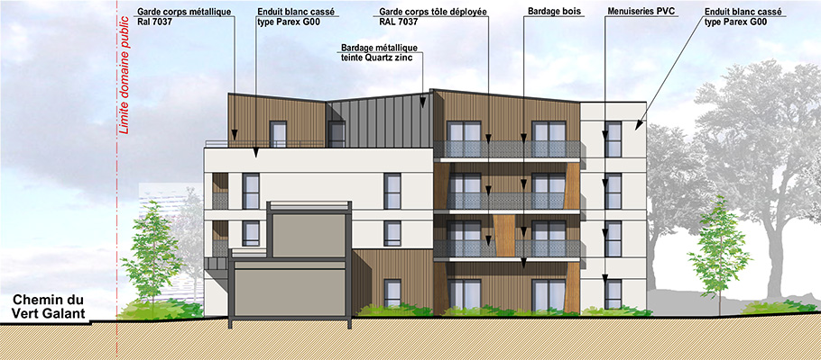

Un espace paysagé
Les espaces libres de l'opération s'organisent en plusieurs espaces paysagés, à l'intimité plus ou moins marquée. Ils ont fait l'objet d'une étude particulière par un architecte paysagiste (OAK).

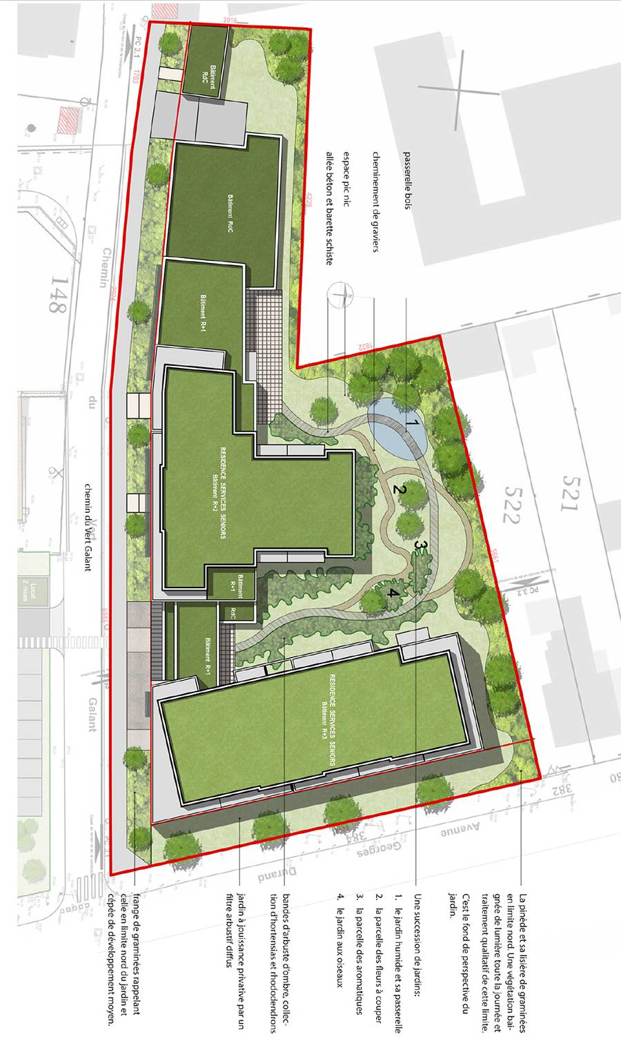

COUT : 9 713 000 € TTC

Plan de financement :

Emprunt Le Mans Métropole Habitat (dont Prêt Locatif Social – PLS) : 9 713 000 € TTC

